## **A. Giới thiệu**

- Phần Front-end được xây dựng bằng ReactJS và các thư viện hỗ trợ như Bootstrap, FontAwesome, Quill, ...

- Phần Back-end được dựng bằng NodeJS

- Trang web cho phép thực hiện một số chức năng như login, register, thêm-sửa-xóa bài viết,...

## **B. Demo**

### 1. Các giao diện chính

**a. Login, Register**

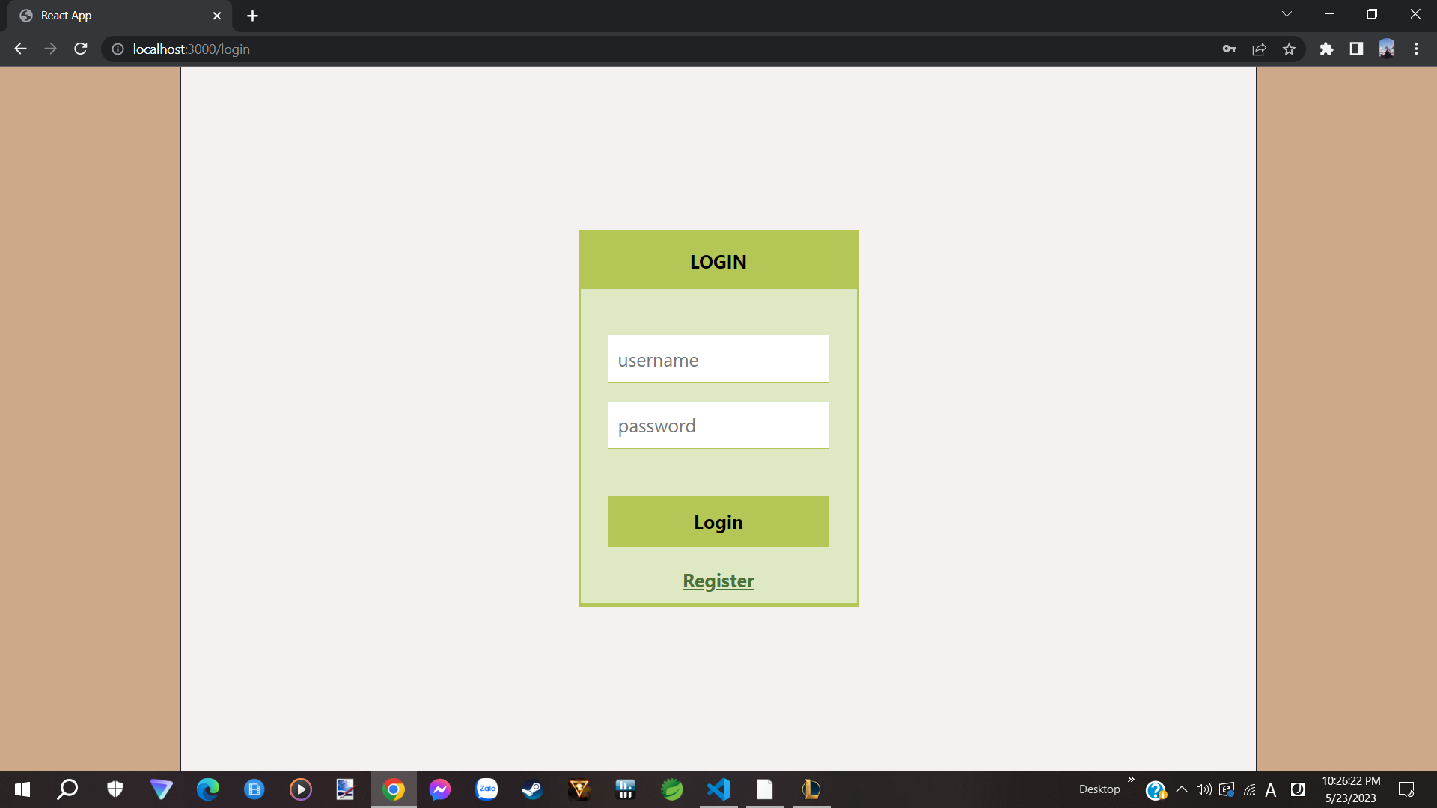

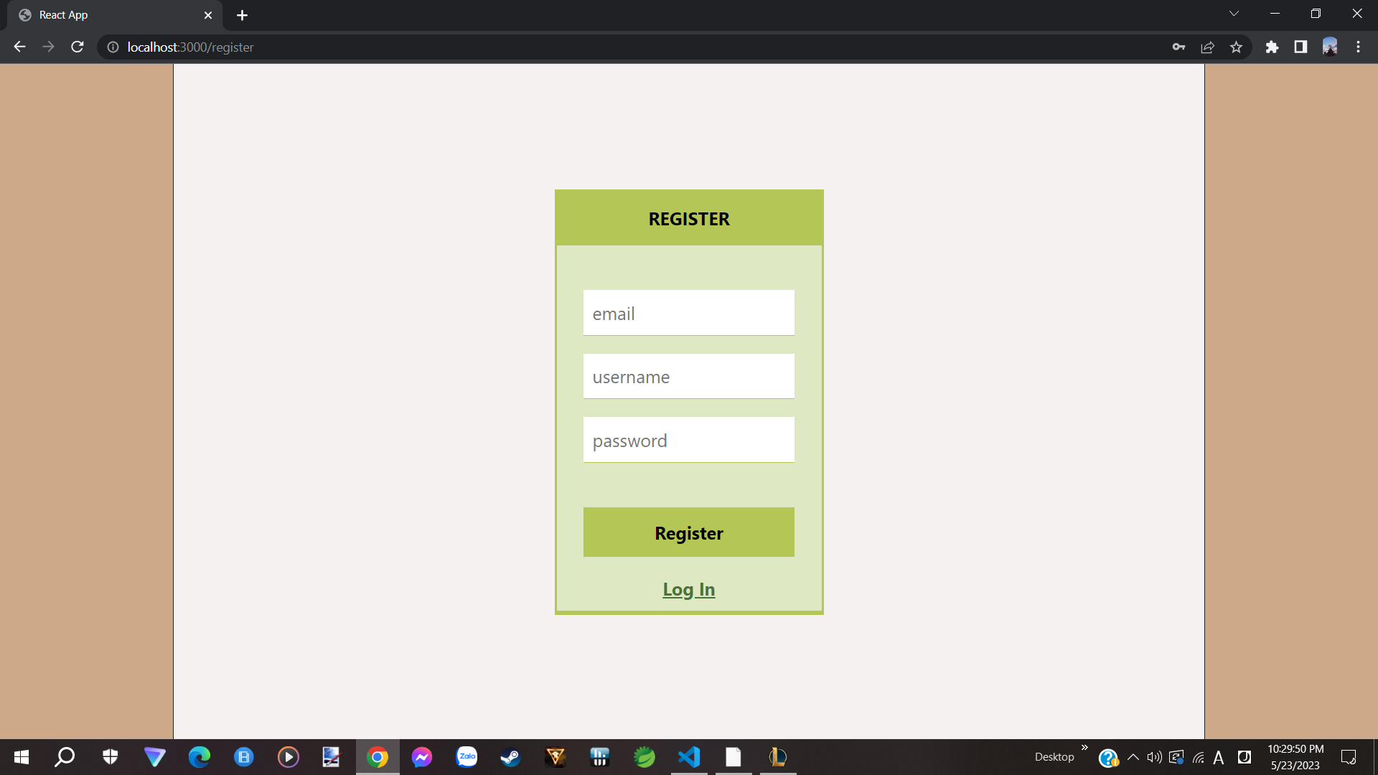

**b. Trang chủ**

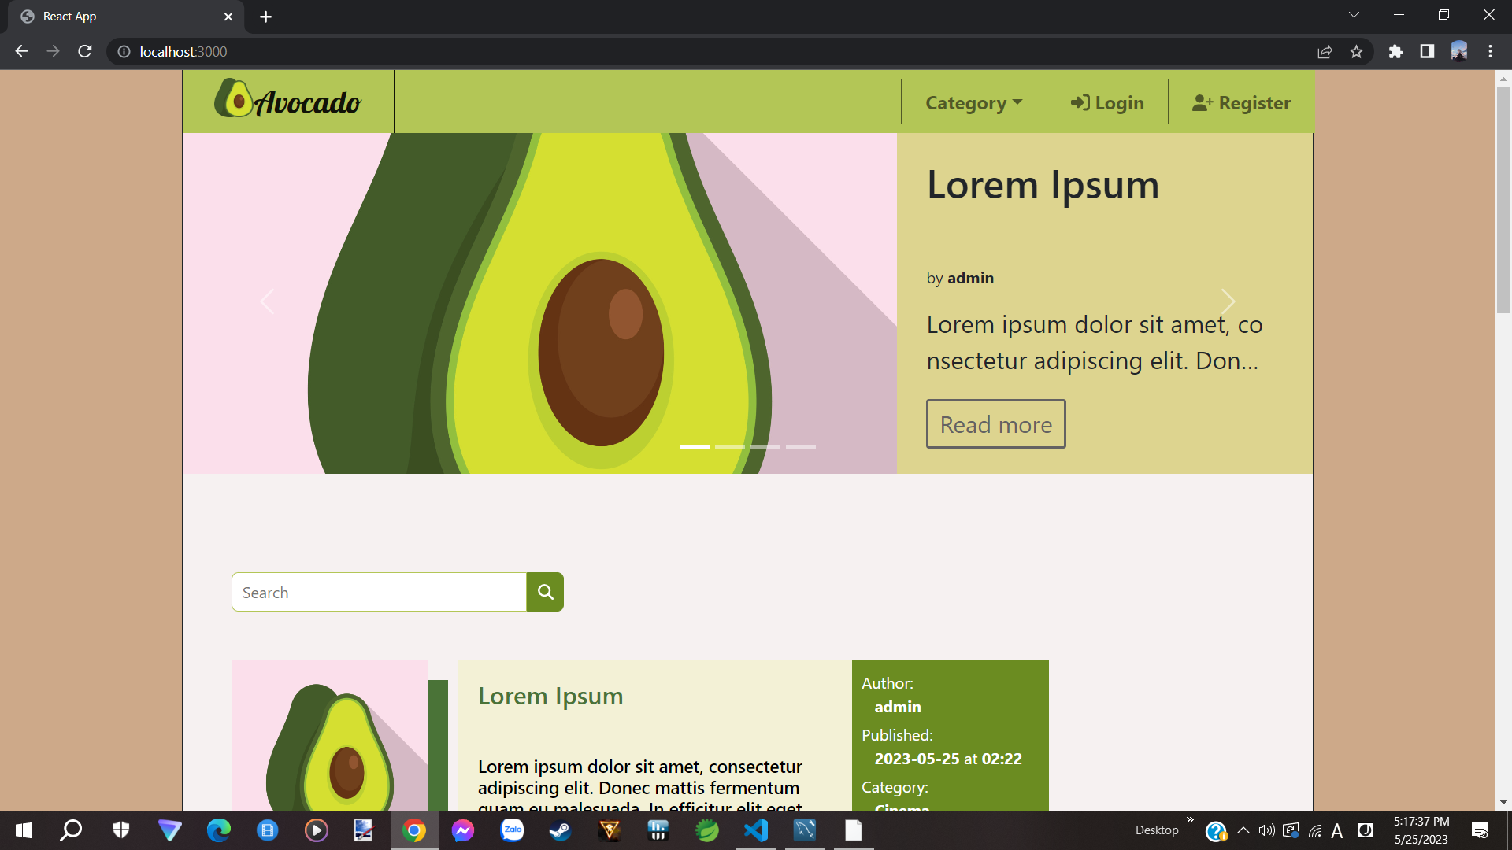

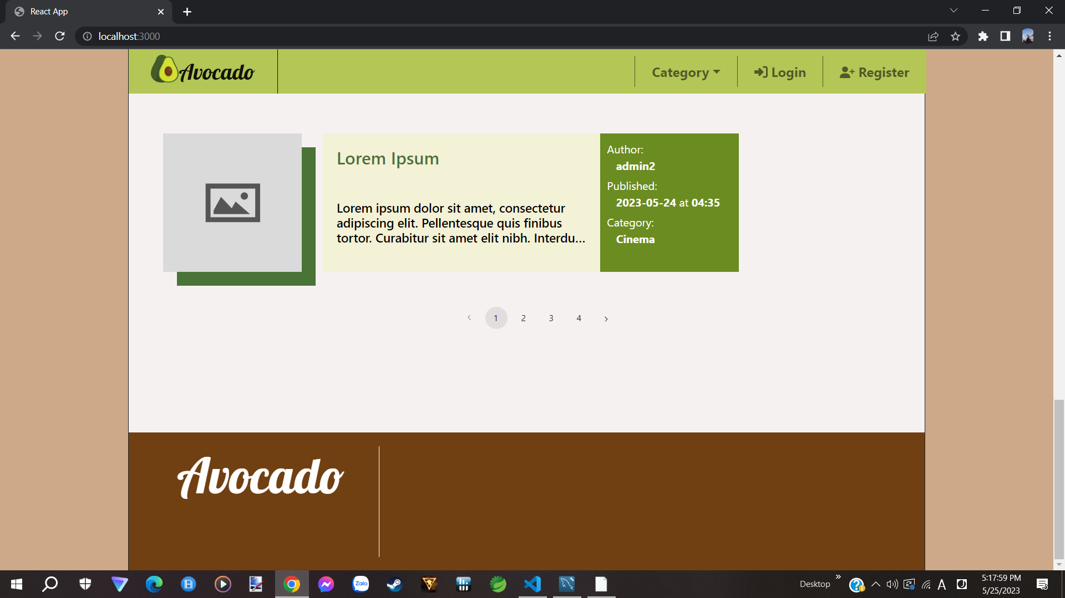

- Đã đăng nhập tài khoản

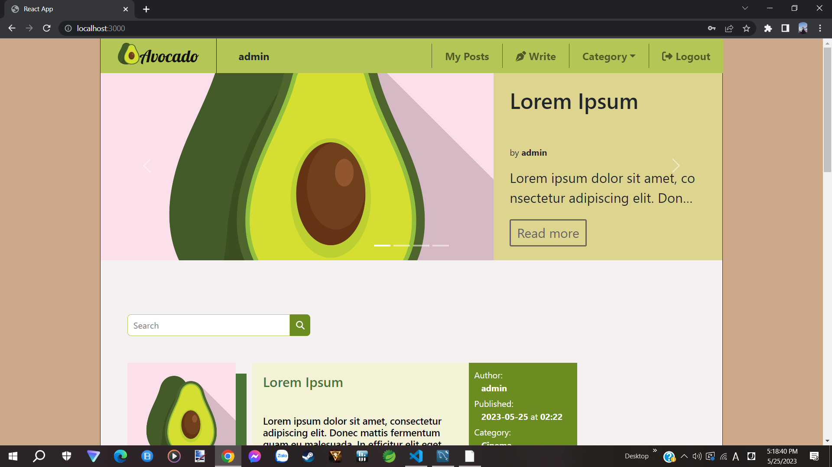

**c. Thêm/sửa bài viết**

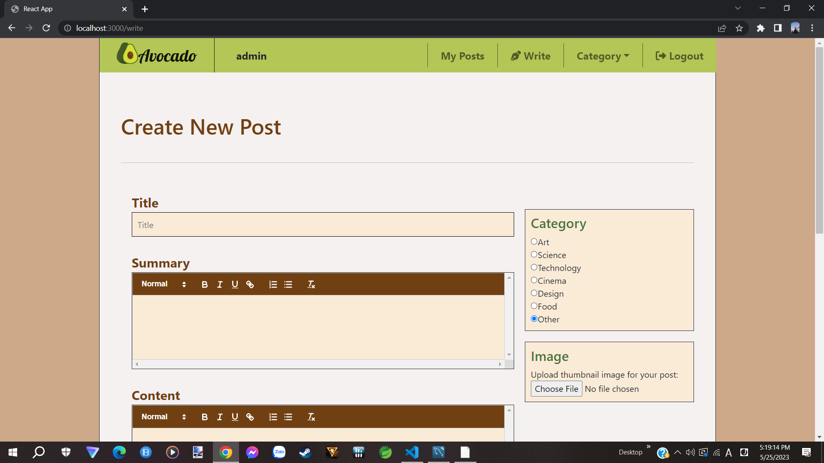

**d. Bài viết**

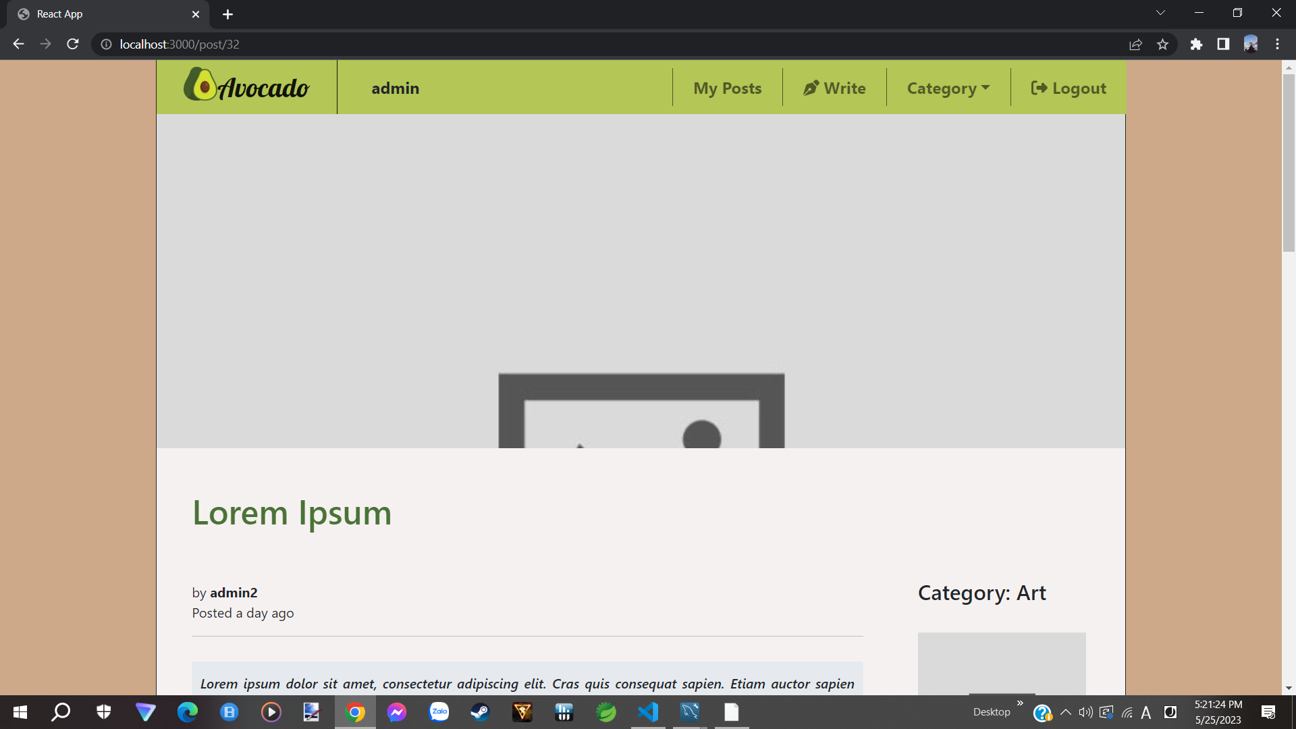

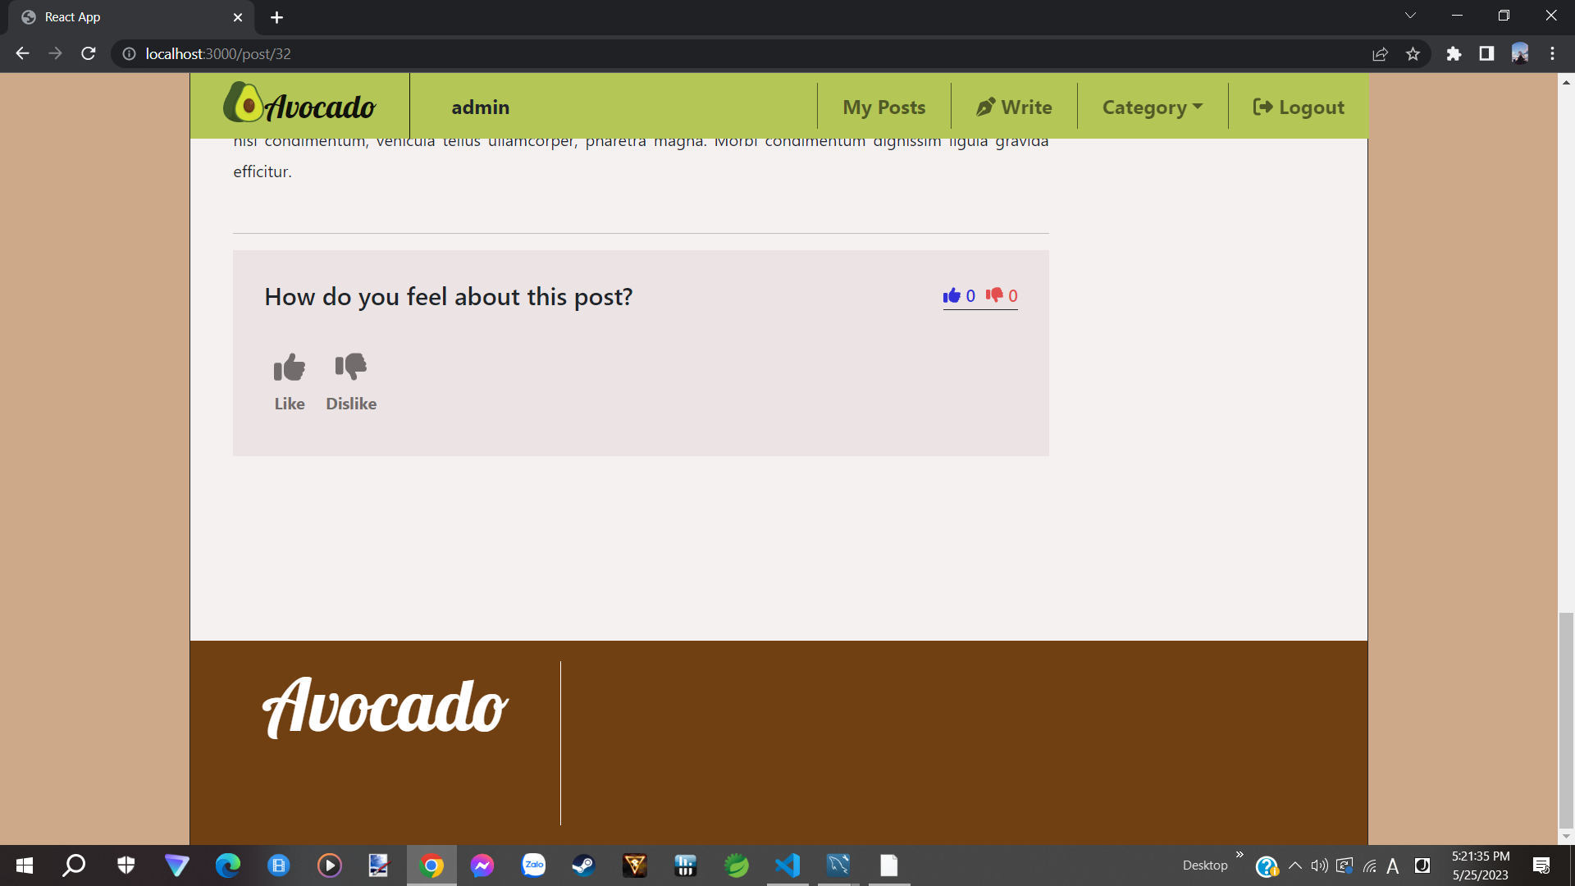

### 2. Các chức năng

**a. Register/Login**

- Trên thanh công cụ, chọn Login/Register

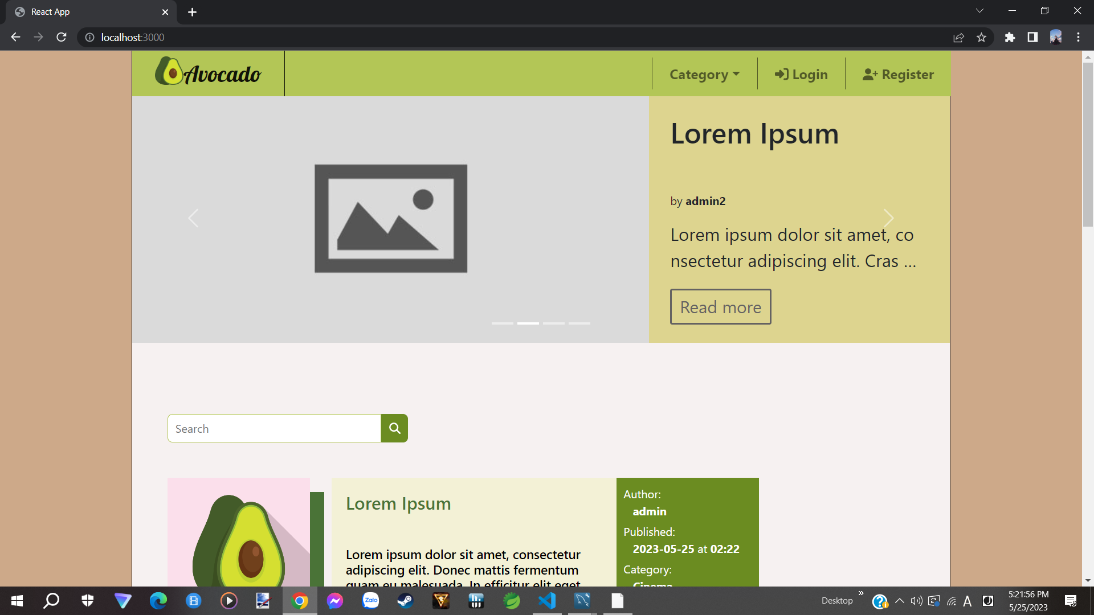

- Người dùng được dẫn tới trang Login hoặc Register

a.1 Register:

- Điền các thông tin cần thiết (email, tên user, password), bấm Register

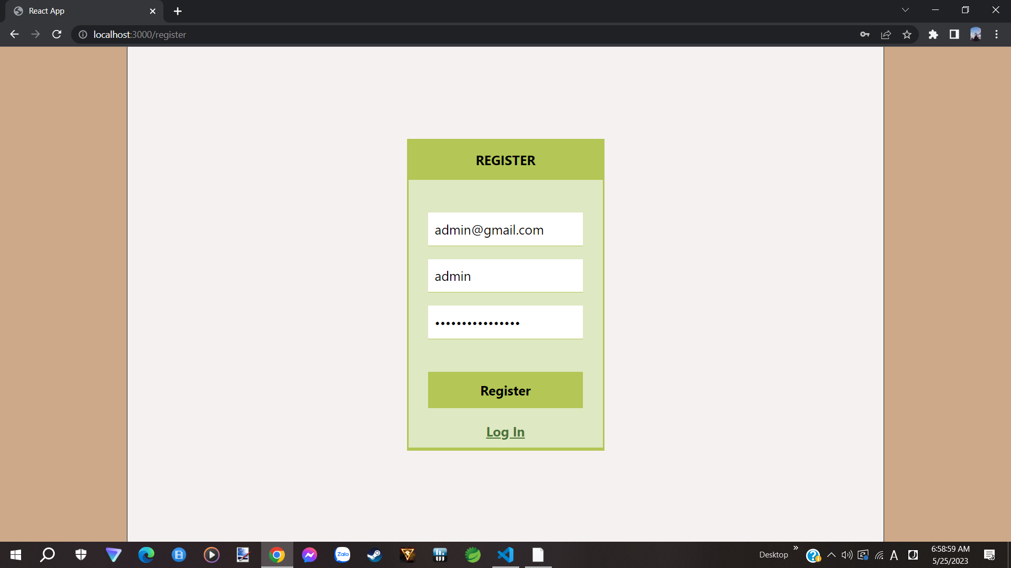

- Nếu email đã được đăng kí, hệ thống sẽ đưa ra thông báo email đã tồn tại

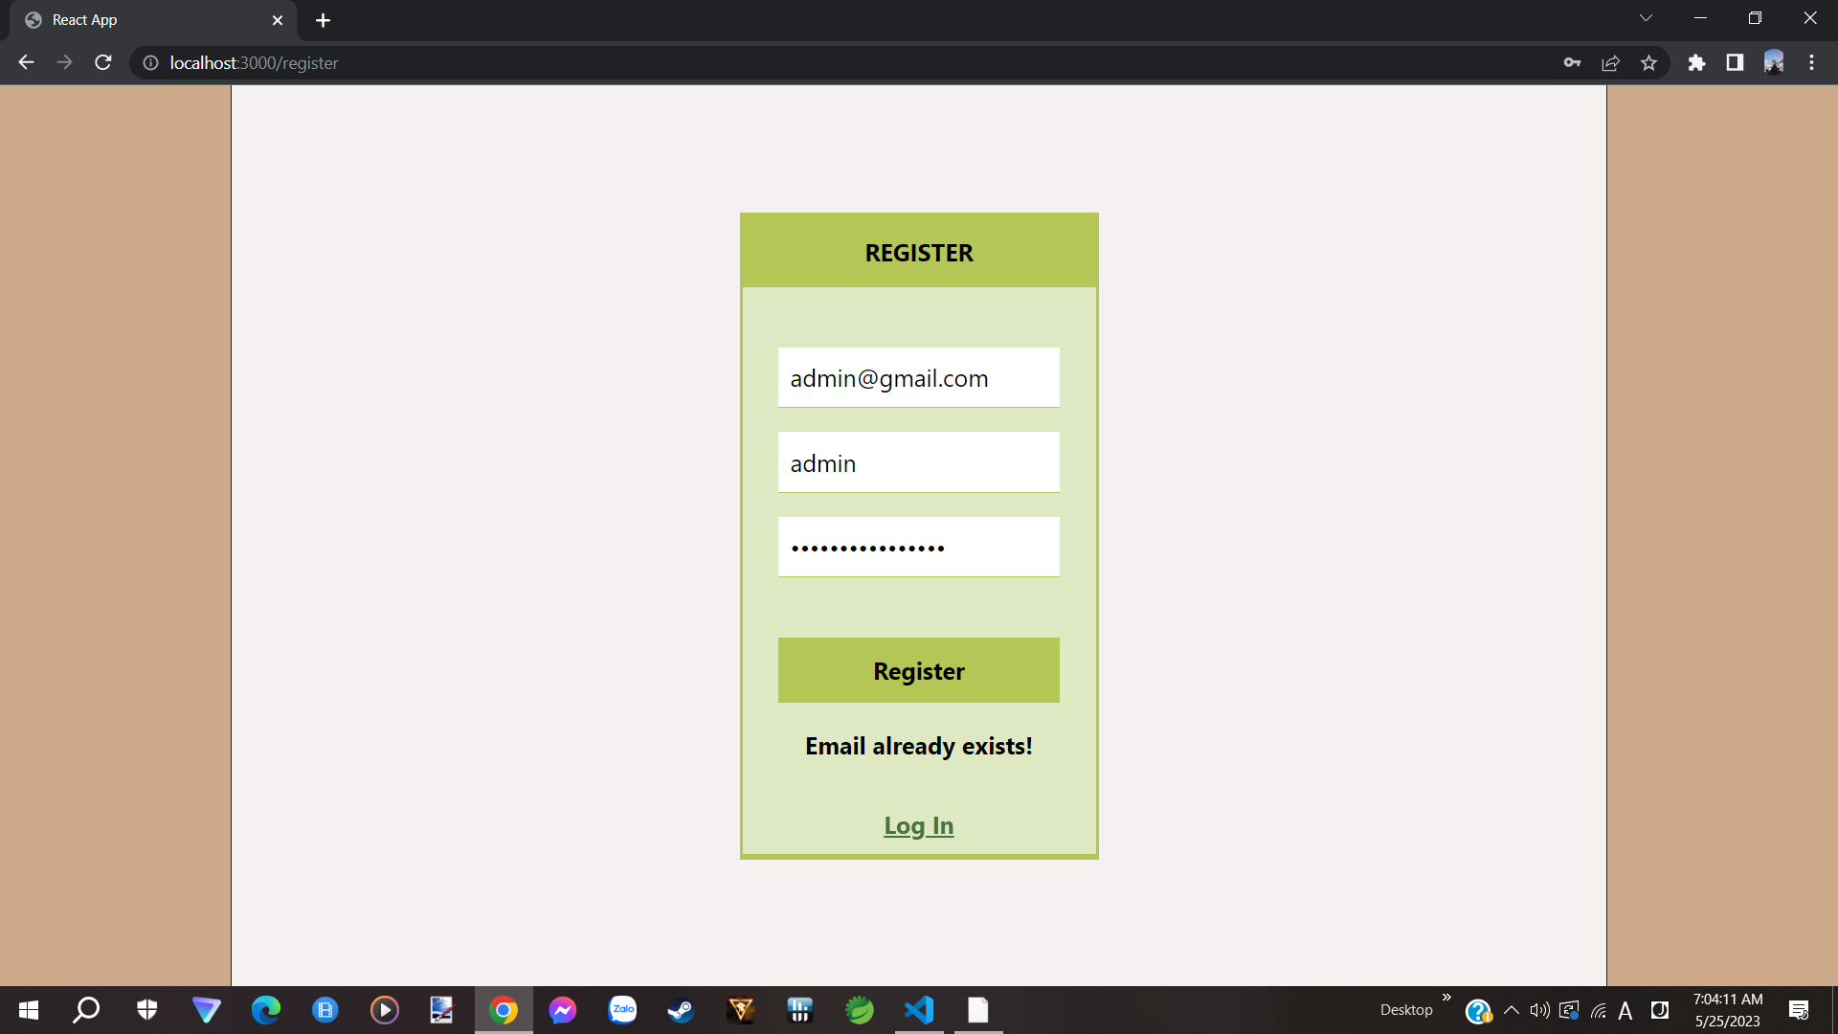

- Khi đã đăng kí thành công, người dùng được chuyển đến trang Login

a.2 Login

- Điền thông tin đăng nhập gồm username và password

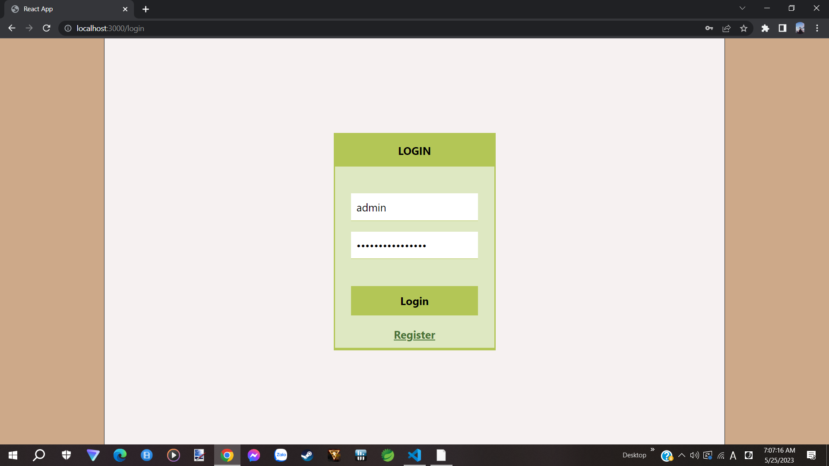

- Nếu thông tin đăng nhập sai, hệ thống đưa ra thông báo

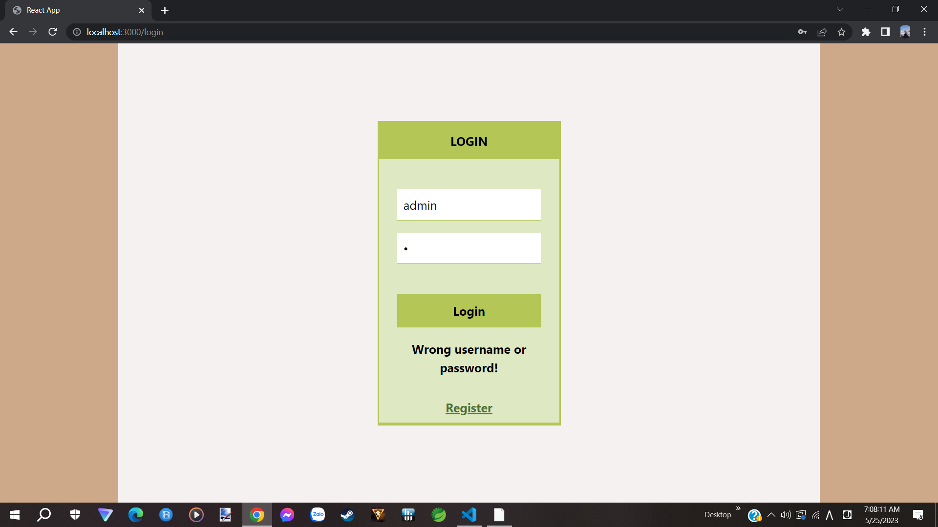

- Khi đăng nhập thành công, người dùng được chuyển đến trang chủ

**b. Thêm/Sửa/Xóa bài viết**

- Đăng nhập vào tài khoản

b.1 Thêm

- Bấm Write trên thanh công cụ

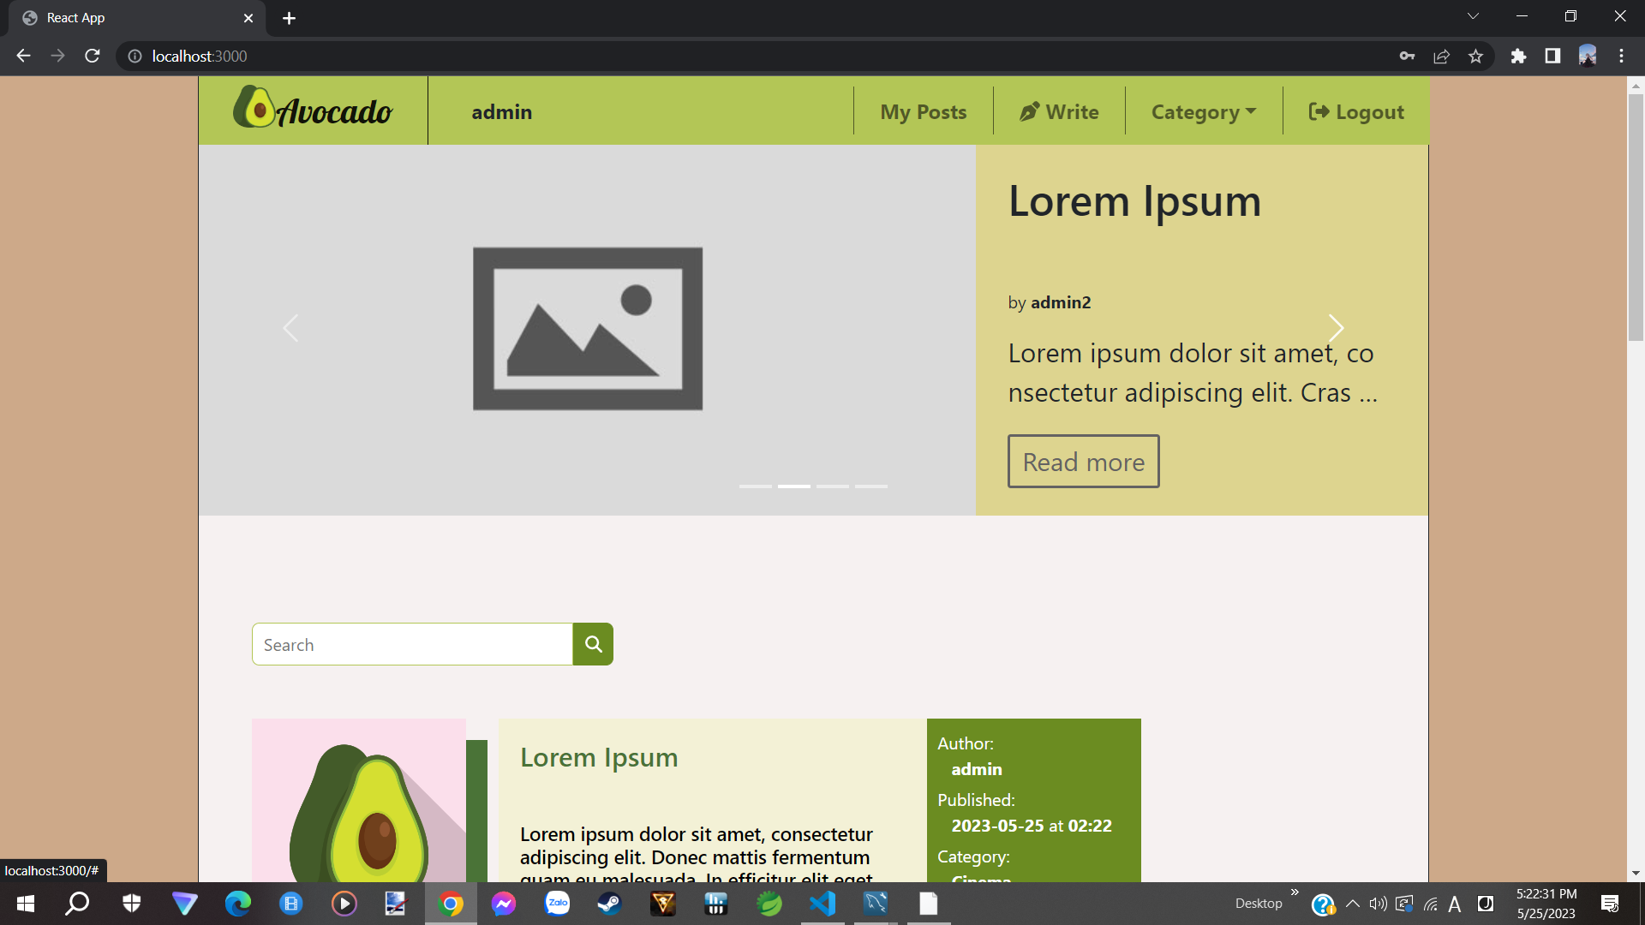

- Người dung được đưa đến trang write

- Điền các thông tin như tiêu đề (title), tóm tắt (summary), nội dung (content), chọn chủ đề, chọn ảnh cho bài viết

- Nếu không chọn ảnh thì bài viết sẽ có ảnh mặc định

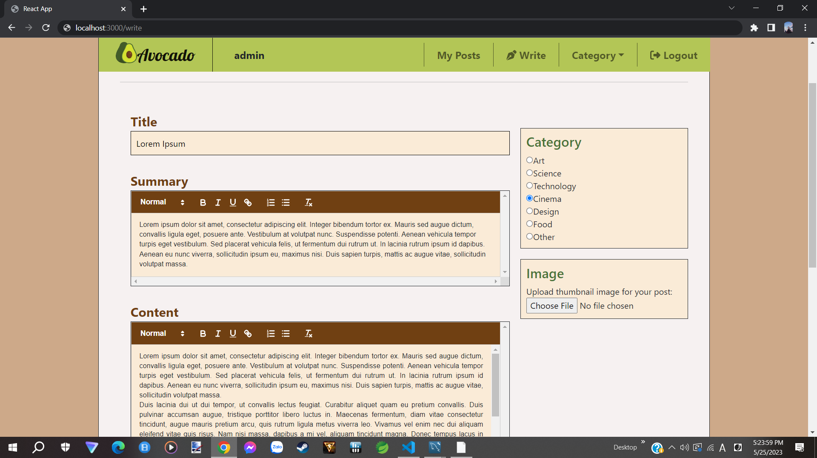

- Chọn publish để đăng

- Nếu không có title thì không thể bấm publish

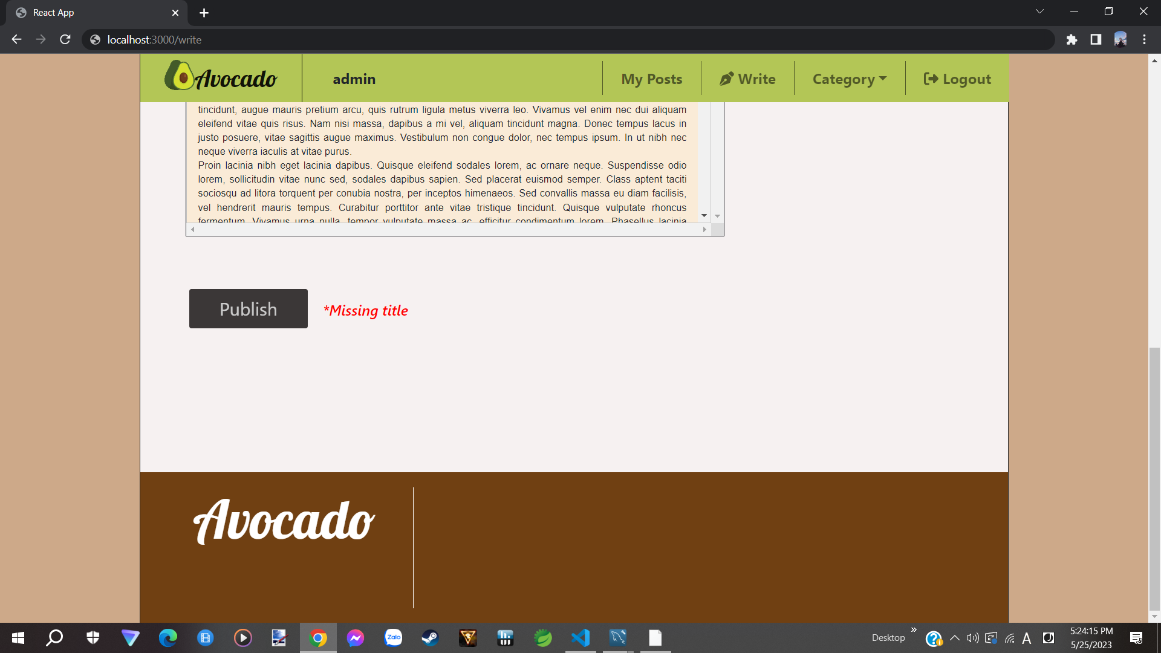

- Sau khi xong, người dùng được đưa về trang chủ

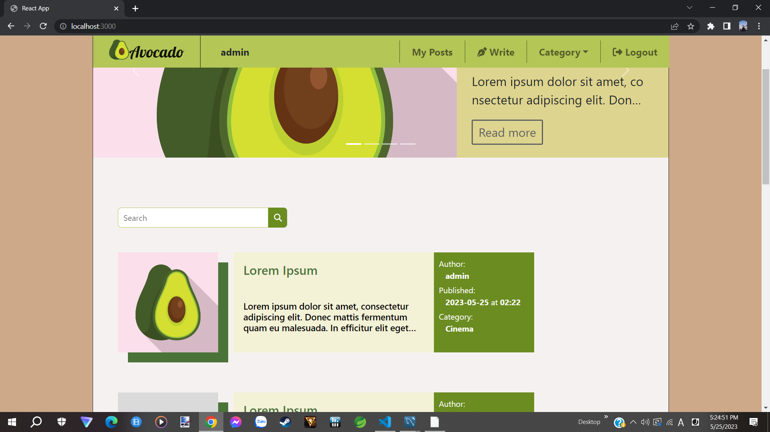

b.2 Sửa/Xóa

- Chọn một bài viết của bản thân

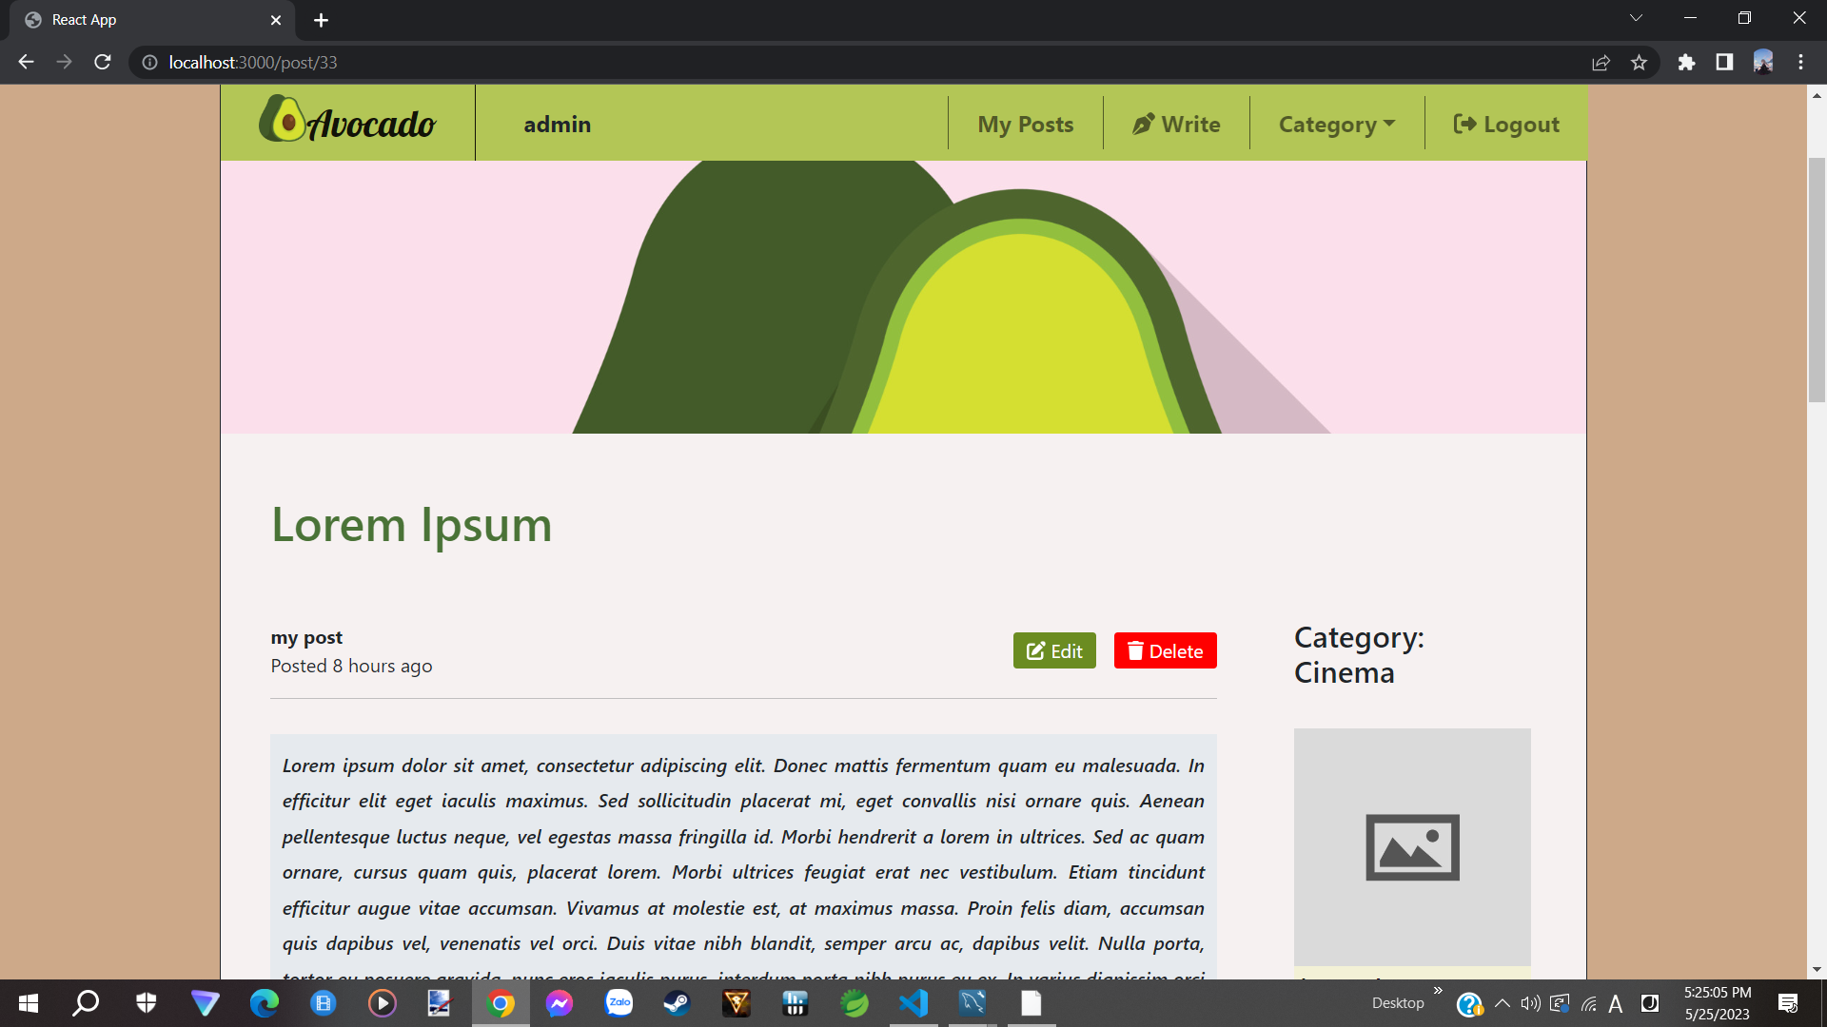

- Bấm vào Edit để sửa hoặc Delete để xóa

- Nếu bấm Delete, bài viết được xóa và chuyển về trang chủ

- Nếu bấm Edit, người dùng được đưa đến trang Edit, tương tự như trang write nhưng đã được điền sẵn các mục

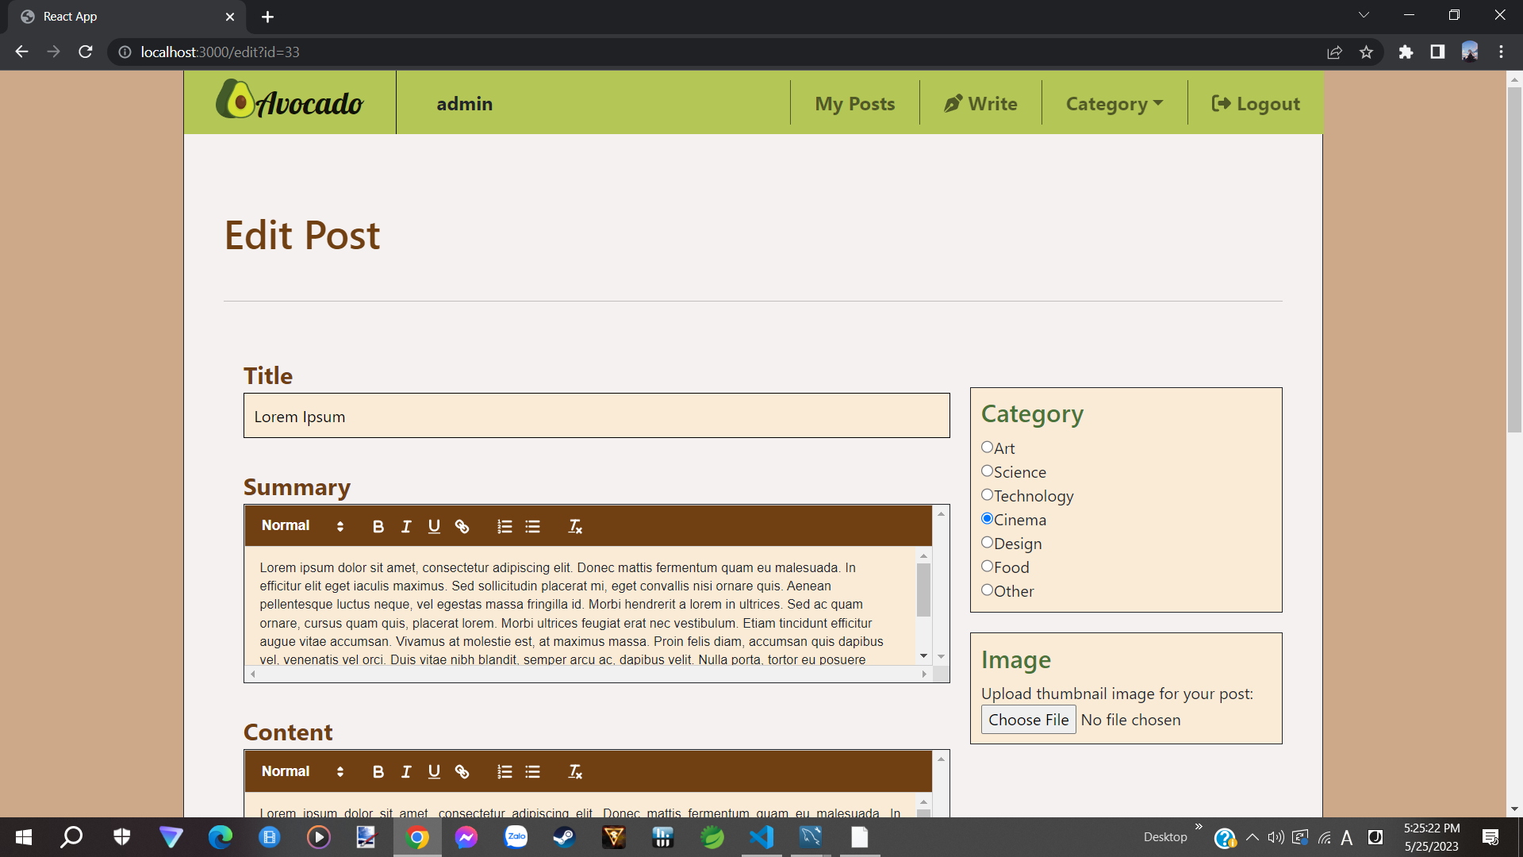

- Sửa các mục theo ý muốn

- Nếu không chọn ảnh thì ảnh hiện tại sẽ được sử dụng, không có gì thay đổi

- Bấm publish để lưu, người dung được đưa về trang chủ

**c. Một số chức năng khác**

c.1 Tìm kiếm

- Chọn thanh tìm kiếm ở trang chủ

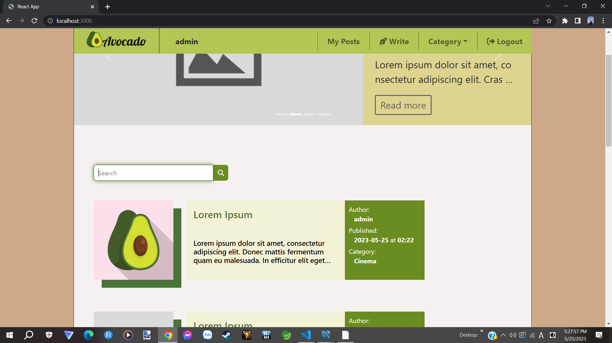

- Gõ từ khóa rồi ấn nút tìm kiếm bên cạnh

- Hệ thống sẽ trả về kết quả là các bài viết có tiêu đề ứng với từ khóa

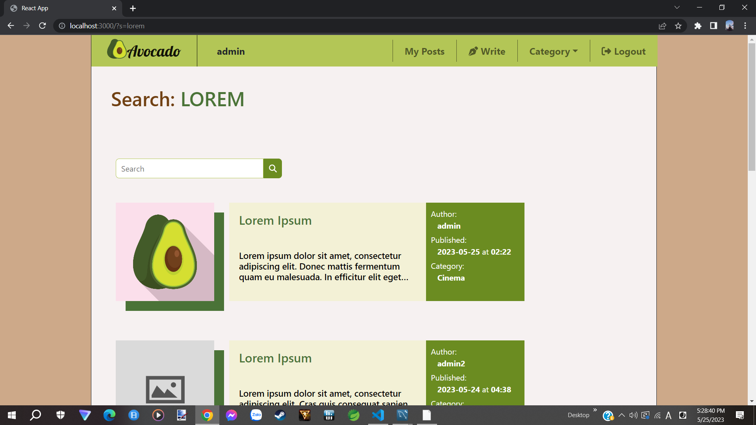

c.2 Lọc theo chủ đề

- Chọn Category trên thanh công cụ

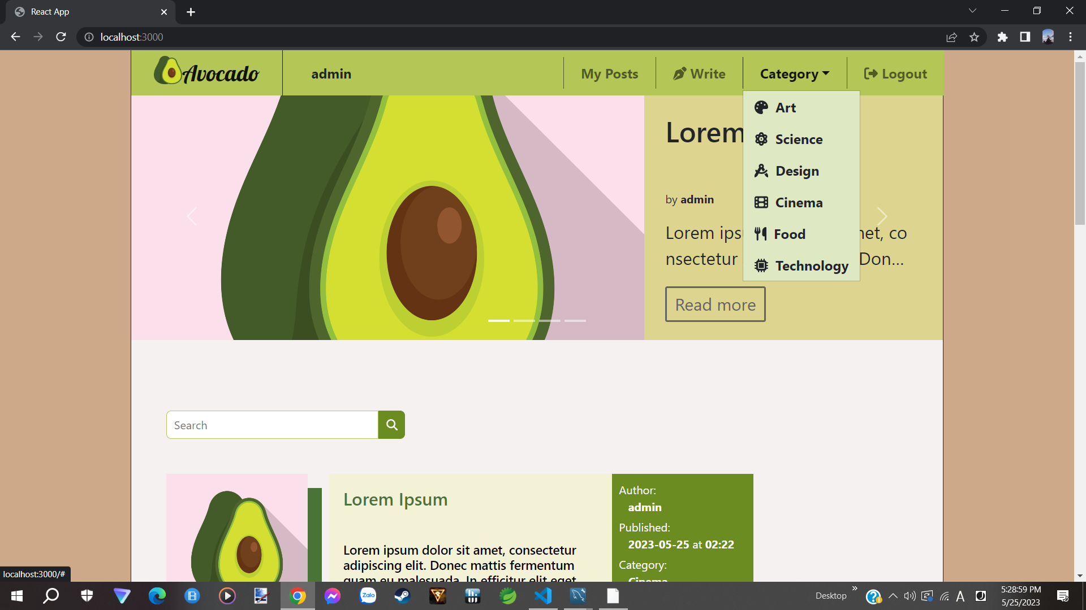

- Chọn một chủ đề muốn tìm kiếm

- Hệ thống sẽ trả về kết quả là các bài viết có chủ đề tương ứng

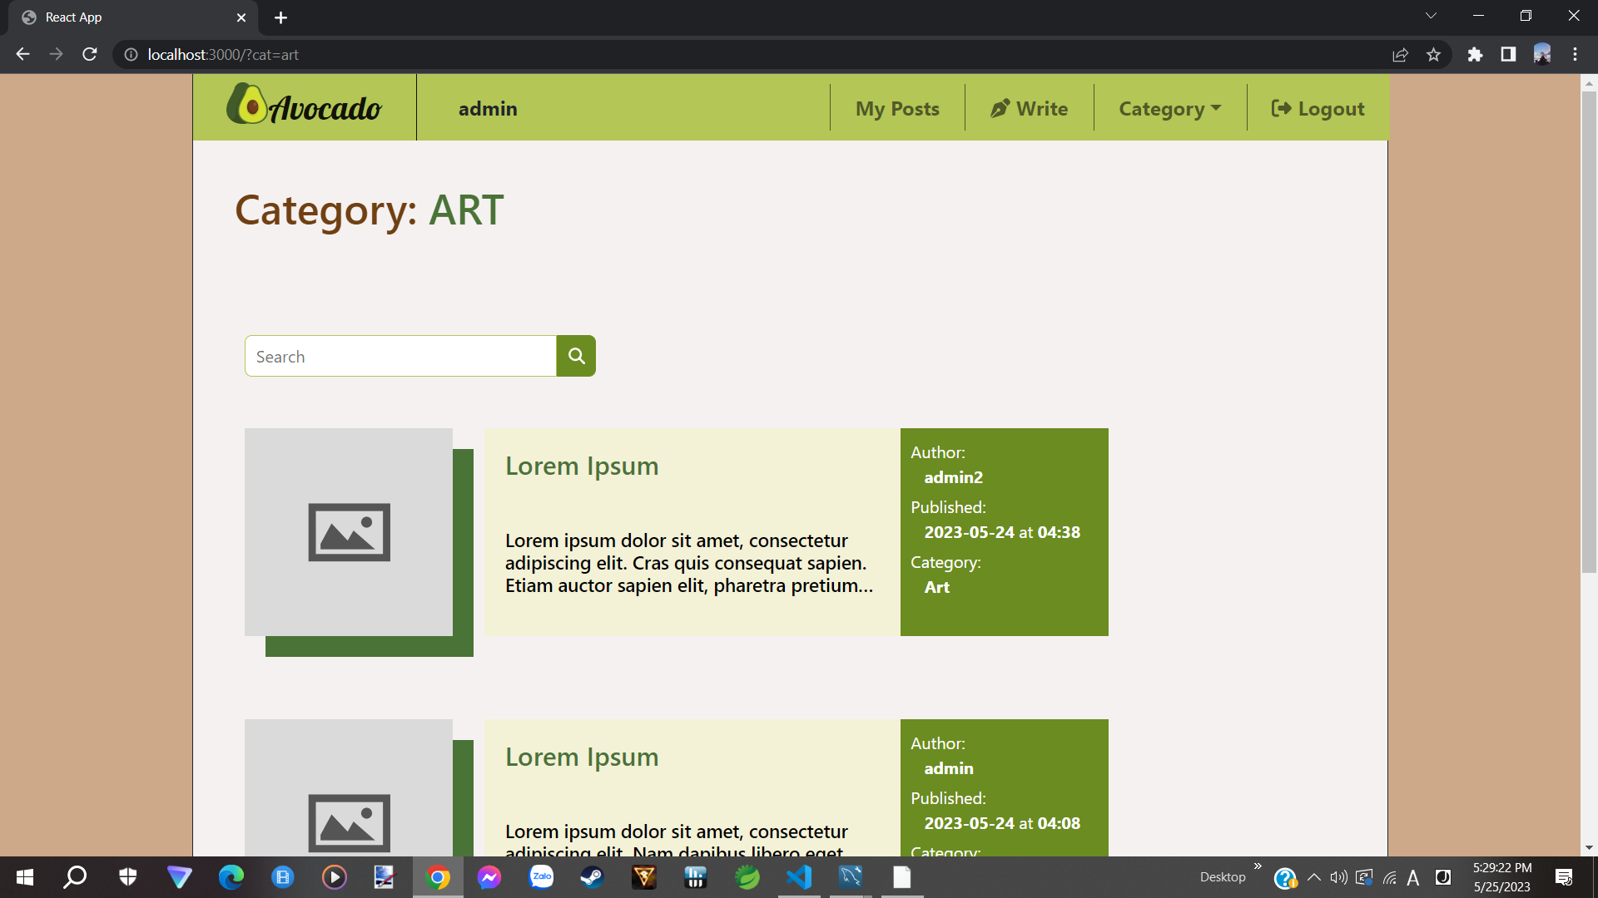

c.4 Các bài viết của bản thân

- Bấm My posts trên thanh công cụ

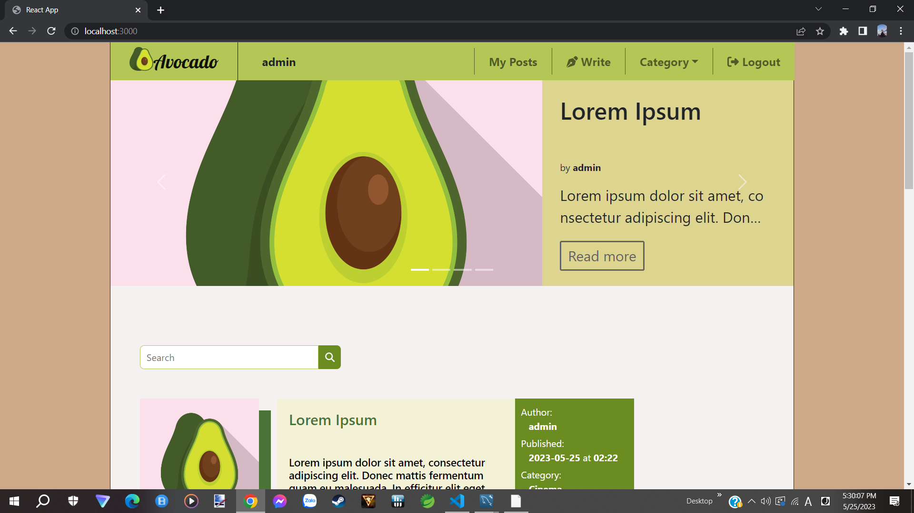

- Người dùng được chuyển đến trang My Posts

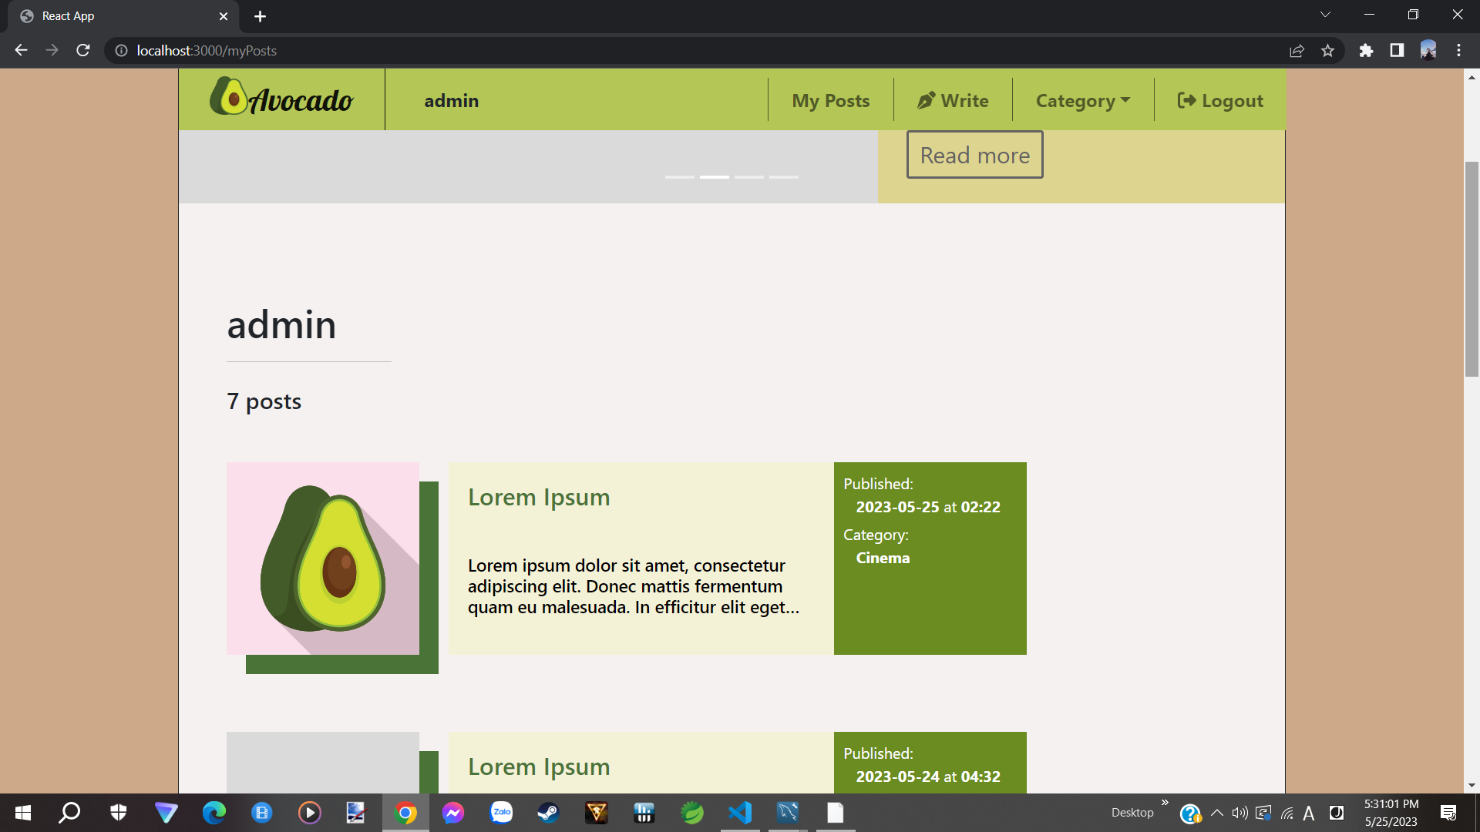

### 3. Những hạn chế và có thể mở rộng thêm

a. Người dùng

- Thêm giao diện thông tin người dùng

- Thêm chức năng chỉnh sửa thông tin người dung

- Thêm avatar

b. Home

- Thêm sort

- Có thể thêm chế độ giao diện khác

c. Write/Edit

- Thêm chức năng chèn ảnh vào bài viết

- Chọn ảnh minh họa cho bài viết nhưng chưa xem trước được ảnh đã chọn